Группа компаний «БАРС Груп» - российский разработчик программного обеспечения - предлагает информационно-аналитическую систему «БАРС.Здравоохранение-ТФОМС».

Решение предназначено для автоматизации обработки и обмена данными между участниками обязательного медицинского страхования при осуществлении расчетов за медицинскую помощь.

Система обеспечивает исполнение Приказа ФФОМС от 07.04.2011 № 79 «Об утверждении Общих принципов построения и функционирования информационных систем и порядка информационного взаимодействия в сфере обязательного медицинского страхования».

Система «БАРС.Здравоохранение-ТФОМС» позволит вам:
- сформировать региональный сегмент единого регистра застрахованных лиц и единого реестра медицинских организаций;
- сформировать территориальный реестр экспертов качества медицинской помощи в сфере ОМС;
- осуществлять межтерриториальные расчеты за оказанную медицинскую помощь, включая сбор и обработку данных персонифицированного учета сведений о медицинской помощи;
- вести учет взаиморасчетов между участниками информационного взаимодействия (СМО, МО и ТФОМС);
- реализовать единый информационный онлайн-ресурс для обмена данными о госпитализации между участниками системы информационного взаимодействия.

Решения, разработанные группой компаний «БАРС Груп» для большинства социально значимых отраслей, на сегодняшний день внедрены и с успехом функционируют в 70 субъектах РФ.

Специалисты группы компаний «БАРС Груп» будут рады провести для Вас презентацию системы «БАРС.Здравоохранение-ТФОМС» в ходе личной встречи, а также ответить на вопросы по телефону, электронной почте или в режиме видеоконференций.

Ответственный со стороны компании «БАРС Груп» - Иванов Игорь Сергеевич, 89807316510

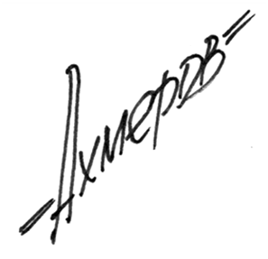
Исполнитель: Дощакин Пётр Прохорович
тел.: (843) 516-96-96
e-mail: doshakin@bars-open.ru
cайт: www.bars-open.ru
Генеральный директор
группы компаний «БАРС Груп»
Т.М. Ахмеров.

